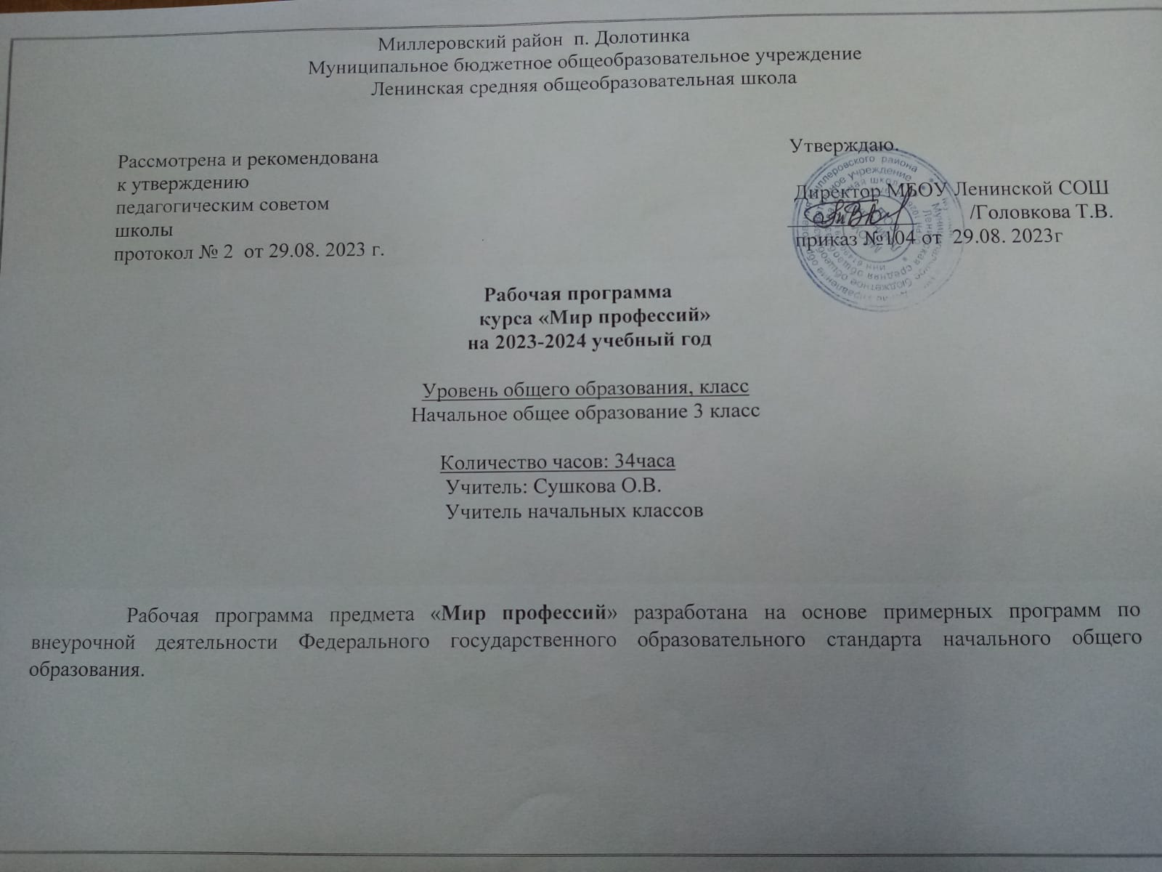

Пояснительная записка

Основными особенностями ребенка младшего школьного возраста являются любознательность, познавательный интерес, открытость внешнему миру. Поэтому перед начальной школой стоит увлекательная и сложная задача: определить роль и место профориентационной работы. Чтобы ребёнок осознанно сделал свой выбор во взрослой жизни, его надо познакомить с максимальным количеством профессий, начиная с ближнего окружения, т. е. с профессиями людей, хорошо знакомых, чей труд дети наблюдают изо дня в день. Ознакомление с миром профессий, их социальной значимостью и содержанием есть немаловажная составляющая системного знания.
Программа внеурочной деятельности по социальному направлению «Мир профессий» обеспечивает знакомство с разнообразием профессий уже на начальной ступени обучения, а также в силу возрастных возможностей младших школьников обеспечивает условия - исследовать способности обучающихся применительно к рассматриваемой профессии.
Цель программы – ознакомление с миром профессий, их социальной значимостью и содержанием.
Задачи программы:
· формировать положительное отношение к труду и людям труда
· развивать интерес к трудовой и профессиональной деятельности у младших школьников.
· содействовать приобретению обучающимися желания овладеть какой-либо профессией

2. Общая характеристика программы «Мир профессий»

Программа внеурочной деятельности по социальному направлению «Мир профессий» состоит из четырёх модулей:
Первый модуль:формирование знаний о труде, понимание значения труда для жизни общества и каждого человека
Второй модуль: формирование творческого воображения, мышления, интереса к трудовой и профессиональной деятельности; желания овладеть какой-либо профессией
Третий модуль: развитие интеллектуальных способностей, обогащение представлений о различных сторонах профессий;
Четвёртый модуль: формирование у обучающихся чувства ответственности, способности ориентироваться в многообразии трудовой деятельности людей Кемеровской области.
Основным методом реализации программы является метод проблемного обучения, позволяющий путём создания проблемных ситуаций, с помощью информационных вопросов и гибкого их обсуждения повысить заинтересованность учащихся в тематике занятий. Каждое занятие имеет тематическое наполнение, связанное с рассмотрением определённой профессии, поэтому дети имеют возможность расширить свои представления о мире профессий, а также в силу возрастных возможностей исследовать свои способности применительно к рассматриваемой профессии.
Связь межпредметных областей с внеурочной деятельностью Изучение программы внеурочной деятельности по социальному направлению «Введение в мир профессий» тесно связано с такими дисциплинами как «Математика», «Русский язык», «Литературное чтение», «Изобразительное искусство», «Технология», «Музыка», «Окружающий мир».

3. Описание места программы «Мир профессий» в учебном плане

Программа внеурочной деятельности по социальному направлению «Мир профессий» предназначена для обучающихся 1-4 классов, с учётом реализации её учителями начальных классов, занимающимися вопросами профессионального просветительства, профориентационной работой, социальной адаптацией детей в возрасте от 9 до 10 лет.
Данная программа составлена в соответствии с возрастными особенностями обучающихся и рассчитана на проведение 1 часа в неделю: 3 класс — 35 ч. в год. В связи с праздничным днём: 1.05, - количество часов сокращается до 34 часа. Программа будет выполнена за счёт уплотнения материала

4. Личностные, метапредметные и предметные результаты освоения программы «Мир профессий»

В ходе реализации программы обучающиеся должны овладевать специальными знаниями, умениями и навыками. К ним относятся:
· когнитивные – знания обучающихся о труде, о мире профессий;
· мотивационно-личностные – отношение к труду, интерес к профессиям, желание овладеть какой-либо профессиональной деятельностью;
· поведенческие - навыки трудовой деятельности, ответственность, дисциплинированность, самостоятельность в труде.
Метапредметными результатами программы внеурочной деятельности по социальному направлению «Мир профессий» - является формирование следующих универсальных учебных действий (УУД):
1. Регулятивные УУД:
· Учить высказывать своё предположение (версию) на основе работы с иллюстрацией, учить работать по предложенному учителем плану.
· Средством формирования этих действий служит технология проблемного диалога на этапе изучения нового материала.
·
2. Познавательные УУД:
· Перерабатывать полученную информацию: делать выводы в результате совместной работы всего класса.
· Преобразовывать информацию из одной формы в другую: составлять рассказы на основе простейших моделей (предметных, рисунков, схематических рисунков, схем); находить и формулировать решение задачи с помощью простейших моделей (предметных, рисунков, схематических рисунков).
3. Коммуникативные УУД:
· Умение донести свою позицию до других: оформлять свою мысль в устной и письменной речи (на уровне одного предложения или небольшого текста).
· Слушать и понимать речь других.
· Средством формирования этих действий служит технология проблемного диалога (побуждающий и подводящий диалог).
· Совместно договариваться о правилах общения и поведения в школе и следовать им.
· Учиться выполнять различные роли в группе (лидера, исполнителя, критика). Средством формирования этих действий служит организация работы в парах и малых группах (в приложении представлены варианты проведения уроков).
Третий уровень результатов – получение опыта самостоятельного общественного действия. Совместное образовательное производство детей и взрослых
Для оценки планируемых результатов освоения программы рекомендовано использовать диагностический инструментарий, представленный в таблице

Планируемые результаты освоения учебного курса
Ученик, владеющий информацией о мире профессий, заинтересованный в развитии своих способностей, т.к. на занятиях имел возможность попробовать свои силы в различных областях взрослой деятельности, умеющий самостоятельно добывать новую информацию при помощи дополнительной литературы.
Личностные результаты.
Обучающийся получит возможность научиться:
- о различных способах самореализации и самосовершенствования;
- какими личностными качествами должен обладать успешный человек;
- как стать более организованным и ответственным;
- как повысить свою самооценку;
- как строить межличностные отношения, конструктивно разрешать конфликты, эффективно сотрудничать в команде, развивать в себе лидерские качества, проявлять толерантность в общении, тренировать навыки публичного выступления;
- как планировать свои учебные и личные дела и выполнять их;
- как делать выбор дальнейшего жизненного пути, ставить цель.
- роль трудовой деятельности в жизни человека;
- влияние технологических процессов и трудовой деятельности человека на окружающую среду и здоровье человека;
- назначение и сферы применения различных машин, технических устройств и инструментов.
Обучающийся научится:
- умением объективно и критически оценивать себя, анализировать свои способности, достоинства и недостатки;
- навыком развития таких качеств, как целеустремленность, ответственность, уверенность в себе, уважительное отношение к людям,
- умением управлять эмоциями;
- коммуникативными умениями, навыками добывания знаний и совершенствования успешного обучения;
- навыком аналитического и креативного мышления;
- профессиональной осведомленностью;
- способностью не только усваивать знания, но и использовать их на практике.
- на основе наблюдений сравнивать и выделять особенности содержания различных профессий;
- оценивать результаты своей деятельности в соответствии с поставленной задачей.
- планировать свою деятельность и осуществлять контроль за ее ходом.
соблюдать правила личной гигиены и безопасные приемы работы с материалами, инструментами, электроприборами
Обучающийся получит возможность научиться:
1. личностным универсальным учебным действиям,обеспечивающим ценностно-смысловую ориентацию учащихся в окружающем мире:
- анализировать влияние современного человека на природу, приводить примеры зависимости благополучия жизни людей от состояния природы родного края;
- объяснять правила поведения в различных ситуациях. Оценивать характер своего поведения в природе, поступки по отношению к природе других людей. Моделировать ситуации по сохранению природы родного края и ее защите;
2. регулятивным универсальным учебным действиям, обеспечивающим организацию учащимся своей учебной деятельности:
- ставить цель и задачи к собственной деятельности (на основе соотнесения того, что уже известно и усвоено учащимся, и того, что еще неизвестно);
- составлять план исследований и проектов по заданной теме и определять последовательность собственных действий;
- вносить необходимые дополнения и коррективы в план и способ действия в случае расхождения с предлагаемым эталоном;
- оценивать собственные знания и умения;
- доводить дело до конца.
3. познавательным универсальным учебным действиям, включающим общеучебные, логические действия постановки и решения проблем:
- находить и пользоваться учебной и справочной литературой для подготовки устных сообщений, выполнения самостоятельных исследований и проектов; в том числе с помощью компьютерных средств; использовать географическую карту Ростовской области как источник информации;
- проводить индивидуальные и групповые наблюдения во время экскурсий; исследовать (на основе непосредственных наблюдений) связи жизнедеятельности растений, животных и времени года;
- ставить и формулировать проблемы, самостоятельно создавать алгоритмы деятельности при решении проблем творческого и поискового характера;
4. коммуникативным универсальным учебным действиям, обеспечивающим социальную компетентность и учет позиции других людей, партнера по общению или деятельности:
- слушать и вступать в диалог, участвовать в коллективном обсуждении проблем, интегрироваться в группу сверстников и строить продуктивное взаимодействие и сотрудничество со сверстниками и взрослыми;
- осознанно и произвольно строить речевое высказывание в устной и письменной форме; пересказывать и понимать тексты о природе, истории родного края. Готовить рассказы о семье, домашнем хозяйстве, профессиях членов семьи, занятиях людей в родном городе (селе) на основе бесед школьников с родителями, со старшими родственниками, местными жителями;
Предметные результаты
Обучающийся научится:
- Определение «профессия».
- Понятие «профессиональный выбор».
- Понятие «классификация профессий».
- Понятия «востребованность и рынок труда».
- Особенности 40 профессий.
- Понятие «работоспособность».
- составлять связный рассказ о профессии;
- анализировать и обобщать полученные профориентационные знания;
- самостоятельно работать с занимательной литературой;
- готовить сообщения о профессиях и выступать с ними на занятиях;
- аргументировать «новые горизонты» в дальнейшем личностном развитии.
- применять полученные знания в жизни.

Итоги учёта знаний, умений, овладения обучающимися универсальных учебных действий подводятся посредством листов педагогических наблюдений, опросников. Учет знаний и умений для контроля и оценки результатов освоения программы внеурочной деятельности происходит путем архивирования творческих работ обучающихся, накопления материалов по типу «портфолио».
Контроль и оценка результатов освоения программы внеурочной деятельности зависит от тематики и содержания изучаемого раздела. Продуктивным будет контроль в процессе организации следующих форм деятельности: викторины, творческие конкурсы, ролевые игры, школьная научно-практическая конференция.

5. Описание ценностных ориентиров содержания программы

Ценность труда и творчества. Труд – естественное условие человеческой жизни, состояние нормального человеческого существования. Особую роль в развитии трудолюбия ребёнка играет его учебная деятельность. В процессе её организации у ребёнка развиваются организованность, целеустремлённость, ответственность, самостоятельность, формируется ценностное отношение к труду в целом.
Ценность человечества. Осознание ребёнком себя не только гражданином России, но и частью мирового сообщества, для существования и прогресса которого необходимы мир, сотрудничество, толерантность, уважение к людям.
Ценность гражданственности и патриотизма – осознание себя как члена общества, народа, представителя страны, государства; чувство ответственности за настоящее и будущее; интерес к своей стране: её истории, языку, культуре, её жизни и её народу.
Ценность общения – понимание важности общения как значимой составляющей жизни общества, как одного из основополагающих элементов культуры.

Содержание программы «Мир профессий»

Программа внеурочной деятельности по социальному направлению «Мир профессий» направлена на:
- формирование знаний о труде, понимание значения труда для жизни общества и каждого человека
- формирование творческого воображения, мышления, интереса к трудовой и профессиональной деятельности; желания овладеть какой-либо профессией
- развитие интеллектуальных способностей, обогащение представлений о различных сторонах профессий;
- формирование у обучающихся чувства ответственности, способности ориентироваться в многообразии трудовой деятельности людей Кемеровской области.
Основным методом реализации программы является метод проблемного обучения, позволяющий путём создания проблемных ситуаций, с помощью информационных вопросов и гибкого их обсуждения повысить заинтересованность учащихся в тематике занятий. Каждое занятие имеет тематическое наполнение, связанное с рассмотрением определённой профессии, поэтому дети имеют возможность расширить свои представления о мире профессий, а также в силу возрастных возможностей исследовать свои способности применительно к рассматриваемой профессии.
Связь межпредметных областей с внеурочной деятельностью Изучение программы внеурочной деятельности по социальному направлению «Введение в мир профессий» тесно связано с такими дисциплинами как «Математика», «Русский язык», «Литературное чтение», «Изобразительное искусство», «Технология», «Музыка», «Окружающий мир».

Тематическое планирование
№п/п | Раздел | Кол-во часов
1. | Введение в мир профессий | 5
2. | Профессии в школе | 2
3. | Знакомство с различными профессиями | 12
4. | Проект «Азбука профессий» | 10
5. | Профессия моих родителей | 3
6. | Викторина «Что мы узнали?» | 1
7. | Праздник «Все профессии важны, все профессии нужны!» | 1
8. | Итого | 34часа

Календарно- тематическое планирование курса «Мир профессий»
34ч.

№ п\п | Наименование темы | Дата | Кол-  во часов | Форма работы
1 | Кто охраняет наш покой и следит за порядком на дорогах? Знакомство с профессией милиционера. | 06.09 | 1 ч | Беседа
2 | Приглашение инспектора ГИБДД: беседа по ПДД и практикум – игра «Мы – пешеходы». | 13.09 | 1 ч | Беседа + практикум-игра
3 | Кем быть? | 20.09 | 1 ч | Беседа
4 | Викторина «Все профессии нужны – все профессии важны!».  Тест: «Какая профессия мне больше подходит?» | 27.09 | 1 ч | Практикум-игра
5 | Конкурс рисунков «Кем я хочу быть?» | 04.10 | 1 ч | Практическое занятие
6 | Встреча с нашими героями | 11.10 | 1 ч | Игра
7 | Кто такой мастер? Что такое призвание? | 18.10 | 1 ч | Беседа
8 | Из истории слов. Работа со словарём. | 25.10 | 1 ч | Практикум - игра
9 | Профессии наших мам. | 08.11 | 1 ч | Беседа с приглашением мам
10 | Сочинение на тему: «Моя мама - мастер» | 15.11 | 1 ч | Развитие речи. Практикум.
11 | Профессии наших пап. | 22.11 | 1 ч | Беседа с приглашением пап
12 | Сочинение на тему: «Мой папа - мастер» | 29.11 | 1 ч | Развитие речи. Практикум.
13 | «Кем быть? Каким быть?» Выход в библиотеку. Совместное мероприятие. | 06.12 | 1 ч | Утренник с чаепитием
14 | Бухгалтер. Кто может работать по этой профессии? | 13.12 | 1 ч | Беседа с приглашением школьного бухгалтера
15 | Менеджер. Кто может работать по этой профессии? | 20.12 | 1 ч | Беседа с приглашением выпускницы школы
16 | Спасатель. Кто может работать по этой профессии? | 27.12 | 1 ч | Беседа
17 | «Калейдоскоп профессий». Знакомство с профессиями наших шефов. | 10.01 | 1 ч | Экскурсия
18 | Кто такой риэлтор? Знакомство с новой профессией. | 17.01 | 1 ч | Беседа с приглашением
19 | Кто может работать по профессии риэлтор? | 24.01 | 1 ч | Практикум - игра
20 | Профессия – фермер. Кто может работать по этой профессии? | 31.01 | 1 ч | Беседа
21 | Экскурсия на фермерское угодье. | 07.02 | 1 ч | Экскурсия, встреча с фермером
22 | Коммерсант. Знакомство с профессией. | 14.02 |  | Беседа с приглашением
23 | Кто может работать по этой профессии? | 21.02 |  | Практикум - игра
24 | Знакомство с профессией бизнесмена. | 28.02 |  | Беседа
25 | Кто может работать по этой профессии? | 06.03 |  | Практикум - игра
26 | «Какая профессия меня привлекает?» | 13.03 |  | Беседа
27 | Поэтическая игротека «В мире профессий». | 20.03 |  | Практическое занятие
28 | Конкурс рисунков: « Все работы хороши». | 03.04 |  | Практическое занятие
29 | Выход в библиотеку. Совместное мероприятие: «Все работы хороши!» | 10.04 |  | Утренник с чаепитием
30 | Художник. Профессия или призвание? | 17.04 |  | Беседа с приглашением
31 | Кто может работать по этой профессии?  Где может работать художник? | 24.04 |  | Беседа
32 | Экскурсия в художественный музей. | 08.05 |  | Экскурсия
33 | «Пишем «Книгу Мира»». Сбор и обработка стихотворений, загадок, пословиц о труде. Разучивание стихотворений к празднику. | 15.05 |  | Практикум – игра.
34 | Итоговое мероприятие совместно с библиотекой «Праздник профессий», конкурс сочинений  «Радуга профессий» | 22.05 |  | Практическое занятие

